С.Д. КОЛОКОЛЬЧИКОВ, Ю.В. СЕНИЧЕВ

*Институт Ядерных Исследований (Российской Академии Наук), Москва, Россия*

**ОСНОВНЫЕ АРГУМЕНТЫ В ПОЛЬЗУ ПРОХОЖДЕНИЯ И ПОВЫШЕНИЯ КРИТИЧЕСКОЙ ЭНЕРГИИ СИНХРОТРОНА.**

Прохождение критической энергии требует особого внимания для сохранения устойчивости движения пучка при ускорении до энергии эксперимента. Рассмотрены возможные методы прохождения критической энергии в синхротроне на примере ускорительного комплекса NICA, расположенного в Дубне, Россия.

Ключевые слова: критическая энергия, slip-фактор, динамическая апертура, суперпериод.

S.D. KOLOKOLCHIKOV, Yu.V. SENICHEV

*Institute for Nuclear Research (Russian Academy of Science), Moscow, Russia*

**MAIN ARGUMENTS FOR CROSSING AND RAISING THE SYNCHROTRON TRANSITION ENERGY.**

The transition energy crossing requires special attention to preserve the stability of the beam during its acceleration to the energy of the experiment. Possible methods of the transition energy crossing in a synchrotron are considered as a case the NICA accelerator complex located in Dubna, Russia.

Keywords: transition energy, slip-factor, dynamic aperture, superperiod.

*Введение*

Данная работа посвящена исследованию методов прохождения и вариации критической энергии в циклических ускорительных комплексах при ускорении от энергии инжекции до энергии эксперимента.

Критическая энергия (Transition Energy) представляет из себя важную характеристику синхротрона и зависит только от магнитооптической структуры самого ускорителя. При этом, если не предпринимать никаких мер, то при пересечении критической энергии в синхротроне могут развиваются нестабильности, которые в конечном счете ведут к потере пучка. В связи с этим применяют как методы пересечения, так и методы вариации критической энергии.

Первый метод, применимый в синхротронах по сей день стал метод прохождения критической энергии с использованием быстрого изменения критической энергии при подходе к нестабильной области [1]. Для этого должна быть исследована динамика продольного движения с учетом второго порядка slip-фактора, а также влияние пространственного заряда. При этом нужно учитывать изменение динамической апертуры в широком диапазоне для различных рассмотренных схем прохождения. Само прохождение может осуществляться быстрым изменением градиента квадрупольных линз, расположенных на арках синхротрона.

Второй распространённый метод – создание магнитооптической структуры с заведомо большим значением критической энергии [2,3], таким образом может пропасть необходимость прохождения критической энергии, так как она будет заведомо больше энергии эксперимента, при этом нестабильности, связанные с движением вблизи критической энергии, не возникают вовсе. Возможно даже создание структуры с комплексным значением критической энергии, при таком подходе также пересечения критической энергии происходить не будет. Структуры таких типов были реализованы на Московской Каонной Фабрике (Россия) [4], SSC бустере (США) [5], нейтринной фабрике в CERN (Швейцария) [6] и реализован в ускорительном комплексе J-PARC (Япония) [7]. Также такой подход применен для антипротонного накопительного кольца FAIR (Германия).

*Критическая энергия*

При увеличении энергии частиц в синхротроне происходит как изменение импульса частиц, так и изменение длины траектории. Соответственно частота обращения, которая зависит от обоих этих параметров, также изменяется.

В общем случае при определении стоит учитывать разложение по степеням [8, 9]:

При подходе к критическому значению энергии, влияние первого члена в выражениях (1, 2) начинает быть сравнимо со вторым членом. В этом случае коэффициент – slip-фактор определяется как:

Для первых двух, наиболее значимых, порядков можно получить выражения:

*Прохождение критической энергии с помощью быстрого скачка критической энергии*

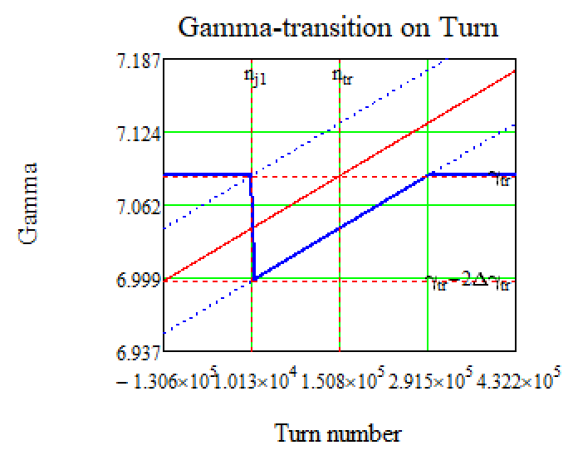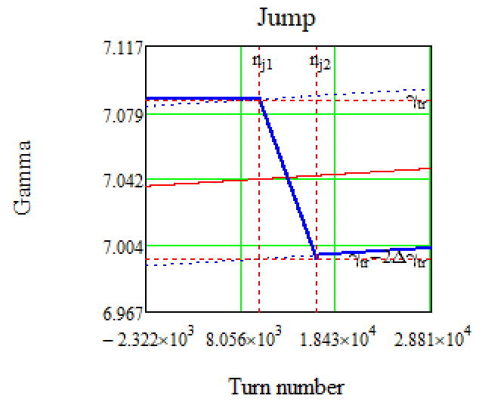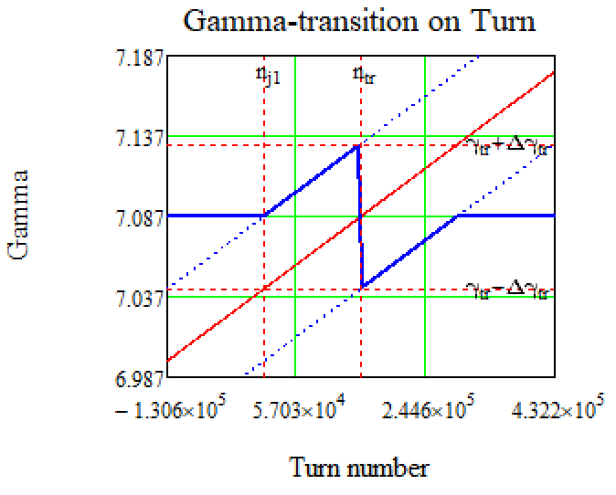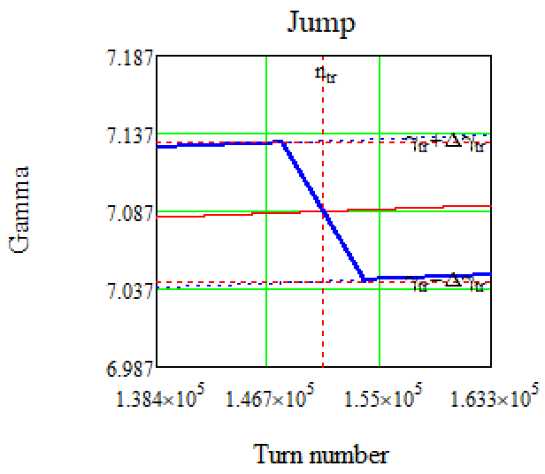Для минимизации потерь пучка возможен быстрый скачок критической энергии, который может быть осуществлен быстрым изменением градиентов в квадрупольных линзах арки. При этом происходит изменение количества бетатронных колебаний на всей длине коллайдера, то есть сдвигается рабочая точка ускорителя.

1. б)

Рисунок 1. Принципиальные схемы скачков критической энергии.

В зависимости от особенностей выбора рабочей точки для ускорителя, может отличаться и способ осуществления быстрого скачка через критическую энергию. На Рисунках 1 (а, б) представлены принципиальные схемы скачков, рассматриваемые для применения в коллайдере NICA. Данные два варианта отличаются тем, в какие рабочие точки необходимо будет смещаться в течение скачка.

Максимальный темп изменения критической энергии ограничен параметрами квадруполей и их систем питания. Для коллайдера NICA можно привести характерные значения темпа нарастания градиента поля линзы , что соответствует темпу нарастания тока . Темп изменения величины изменения критической энергии , время скачка составляет .

Рассмотрим скачок c учетом только первого порядка slip-фактора . Оценим значение перед непосредственным скачком, в силу симметрии относительно нуля, оно будет равно значению после.

Уравнения продольного движения в координатах () дается выражениями [10, 11]:

где – энергия синхронной частицы, – напряжение, создаваемое ВЧ-барьером, , – гармоническое число.

Для моделирования, в уравнениях (7) удобно перейти от производной по времени к производной по оборотам : (также учтем, что для протонов )

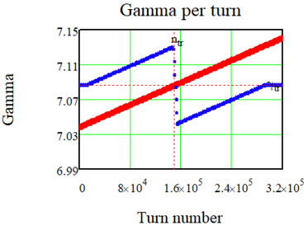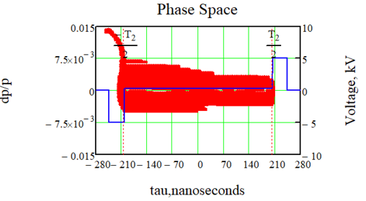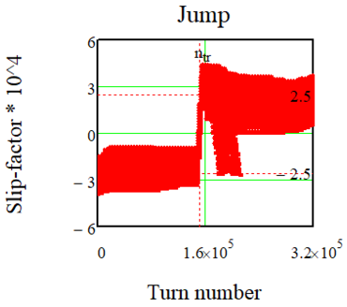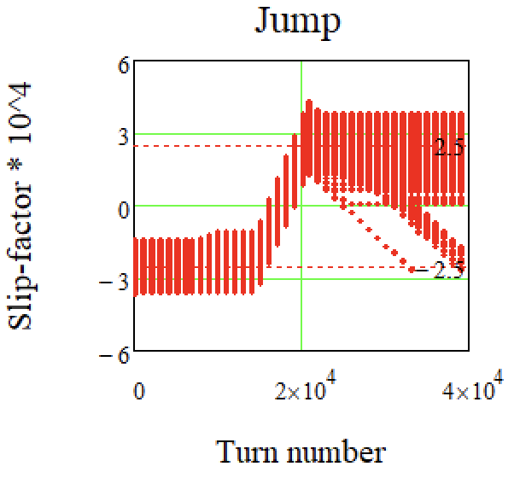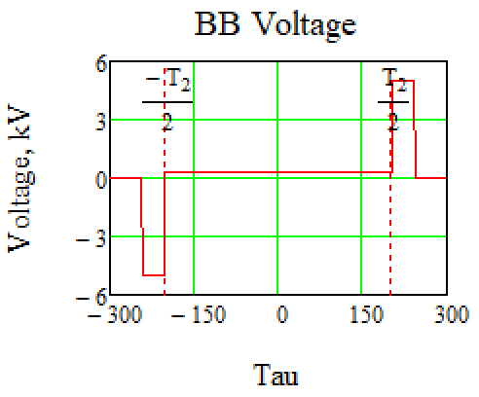Как видно из уравнений (7, 8), важным является напряжение, создаваемое ВЧ-барьером. В коллайдере NICA для удержания, накопления и ускорения частиц до энергии эксперимента в кольцах коллайдера используется система ВЧ-1. Каждое кольцо коллайдера имеет одну систему ВЧ-1. При удержании и накоплении генерируются 2 пары прямоугольных импульсов с противоположными знаками с амплитудой каждого барьера (Рисунок 2). Временная протяженность одного импульса может варьироваться от . Накопленные частицы, заключенные между 2-мя импульсами будут индукционно ускорены постоянным потенциалом н , которое дополнительно создается также системой ВЧ-1 [12]. При приближении энергии к критическому значению ВЧ-барьеры выключаются и, после того как энергия протонов становится больше критической энергии, ВЧ-барьеры включаются с изменением полярности. Это необходимо так как значение slip-factor меняет знак при прохождении критической энергии. С одной стороны, при нулевом значении slip-factor система изохронна и при любом разбросе по импульсам сгусток не увеличивает длину. С другой стороны, начинает играть существенную роль следующий порядок η, который искажает движение и может привести к росту разброса по импульсу. И наконец, при отсутствии фокусировки в продольной плоскости пространственный заряд может внести большие искажения в фазовый портрет сгустка.

Рисунок 3. Прохождение критической энергии скачком с учетом второго порядка slip-фактора

а) Размытие фазовой проскости в ВЧ-барьере ; б) Скачок критической энергии (синие точки), – гамма часитиц (красные точки); в) Скачок slip-фактора для различных частиц; г) Более детальный масштаб скачка.

Рисунок 2. Напряжение, создаваемое ВЧ-станцией типа Barrier Bucket

Как видно на Рисунке 3(в), происходит скачок slip-фактора в разное время для разных частиц из-за зависимости slip-factor от . Очевидно, после скачка частицы с отрицательным значением slip-фактора не будут находится в устойчивой области, так как изменяется полярность удерживающих барьеров и будут стремится покинуть фазовую плоскость, что видно на Рисунках 3(а, б). Также из-за разброса по импульсам наблюдается несимметричность фазового портрета относительно нулевого значения разброса импульсов .

При изменении рабочей точки важно следить за изменением динамической апертуры как до, так и после скачка. Изменение критической энергии возможно за счет изменения частоты бетатронных колебаний в -плоскости, что достигается изменением градиента фокусирующих линз в арках коллайдера. При измененных параметрах квадрупольных линз оценивалась динамическая апертура, которая имеет ключевое значение с точки зрения устойчивости пучка в поперечной плоскости. Соответствующие вычисления проводились с использованием программ OptiM и MADX.

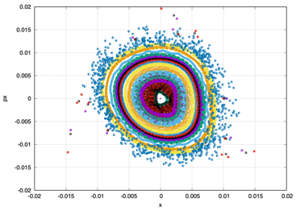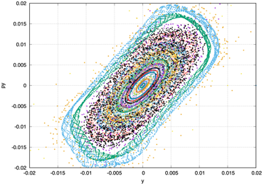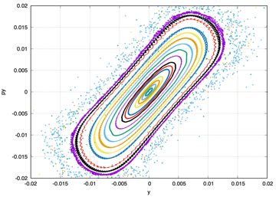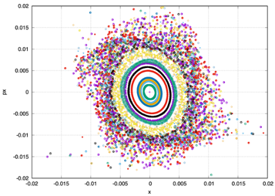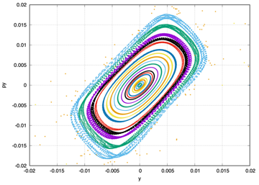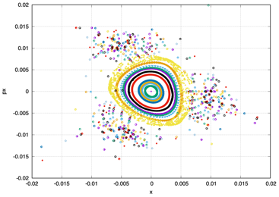Результаты, показанные на Рисунке 4(a), говорят о том, что рабочая точка выбрана неоптимальной, поскольку динамическая апертура в вертикальной плоскости уже изначально мала при этих рабочих значениях. Более того, если следовать тому, что при подходе к критической энергии мы вынуждены уйти вниз по частоте в горизонтальной плоскости до значений , а в вертикальной плоскости , чтобы получить критическую энергию , то динамическая апертура в горизонтальной плоскости при этих значениях бетатронных частот полностью исчезает.

Поэтому возможен вариант альтернативного скачка, вариант (см. Рисунок 1a): сначала плавно поднимаем критическую энергию до величины , затем производим быстрый скачок вниз на до величины . При этом рабочая точка изменяется от до величины перед скачком (см. Рисунок 4(б)) и после скачка вниз (см. Рисунок 4(в).

Рисунок 4. Динамические апертуры (слева –плоскость, справа –плоскость) для разных рабочих точек при с подавленной натуральной хроматичностью в кольце коллайдера с учетом влияния краевых секступольных компонент магнитов и соленоидов. По оси абсцисс – координата в метрах, по оси ординат – относительный импульс в радианах.

## а) ; б) ;

## в)

*Метод создания магнитооптической структуры с высокой критической энергии*

Данный метод отличается тем, что необходимо внести изменение в саму магнитооптическую структуру синхротрона. Это возможно путем введения специальной суперпериодической модуляции градиентов квадрупольных линз на арках.

Из выражения (9) видно, что значение критической энергии зависит как от дисперсионной функции , так и от функции кривизны орбиты . Последняя зависит от расстановки дипольных магнитов. Дисперсионная функция же зависит от квадрупольных линз и может быть изменена путем введения суперпериодической модуляции даже в уже созданных синхротронах.

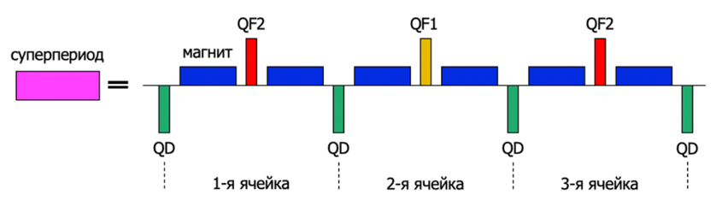Суперпериод определяется как совокупность ФОДО ячеек как изображено на Рисунке 5. Как уже было упомянуто, в структуре NICA регулярная расстановка отклоняющих магнитов исключает возможность модуляции кривизны орбиты. Поэтому используется только модуляцию силы квадрупольных линз по длине суперпериода.

Рисунок 5. Принципиальная схема одного суперпериода, состоящего из 3-х ФОДО ячеек.

Для 12 ФОДО ячеек реализуемо *резонансное* условие , , где , а 3 ФОДО ячейки объединены в один суперпериод. Таким образом, благодаря набегу бетатронных колебаний кратному 2π арка имеет свойства ахромата первого порядка.

*Особенности подавления дисперсии*

Для обеспечения движения частиц вдоль равновесной орбиты синхротрона на прямолинейных участках необходимо обеспечить нулевое значение дисперсии. Это легко реализуемо в случае создания полностью регулярной арки.На Рисунке 6.1 дисперсия подавлена автоматически в силу выбора кратного π набегу колебаний на арке и является примером ахромата первого порядка. Не всегда арки остаются регулярными, это может быть обусловлено, например, особенностью инжекции частиц в кольцо синхротрона, при которой используется метод missing magnet, когда отсутствует дипольный магнит в ФОДО ячейке. При этом возникает нерегулярность из-за *не* кратного π набега бетатронных колебаний, и появляется необходимость дополнительного подавления дисперсии при выходе из арки. В связи с этим можно рассматривать разные методы:

1. Использовать для подавления крайние ячейки (Рисунок 6.2) Подавление происходит при помощи крайних суперпериодов. А именно двух крайних ФОДО ячеек. (Edge Suppressor – ES). Как видно две крайние ФОДО ячейки отличаются наличием missing-magnet и в этих ячейках квадруполи QFE1 и QFE2 также имеют отличные градиенты от основных квадруполей арки и подбираются таким образом, чтобы подавить дисперсию.
2. Подавлять при помощи только двух семейств квадруполей (Рисунок 6.3). Данный подход не предполагает наличия отличных квадруполей, что упрощает как само устройство арки, так как используется только 2 семейства квадруполей, так и систем питания. Однако, в этом случае из-за нерегулярности невозможно обеспечить набег бетатронных колебаний на арке кратный π, другими словами, невозможно создания ахромата первого порядка.

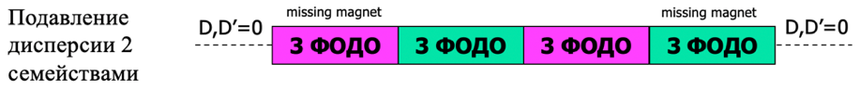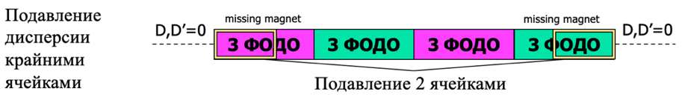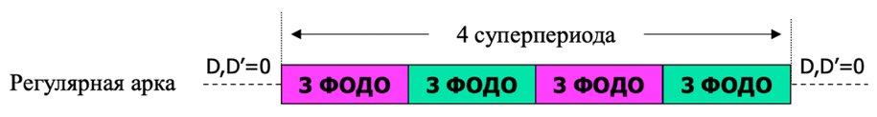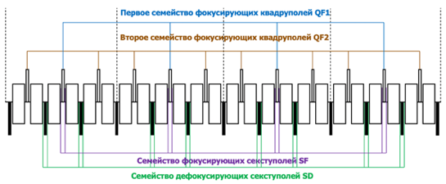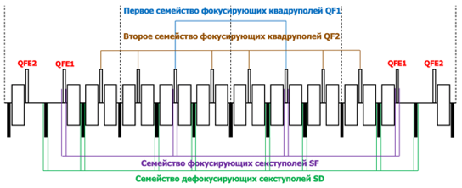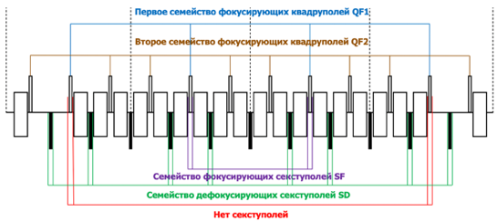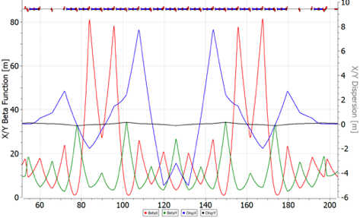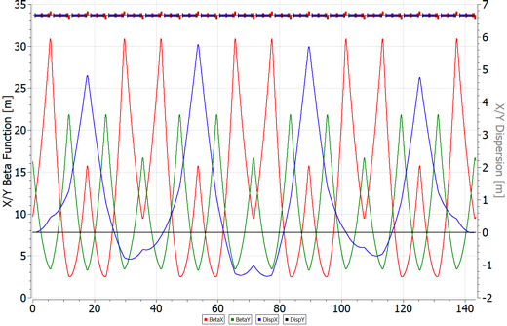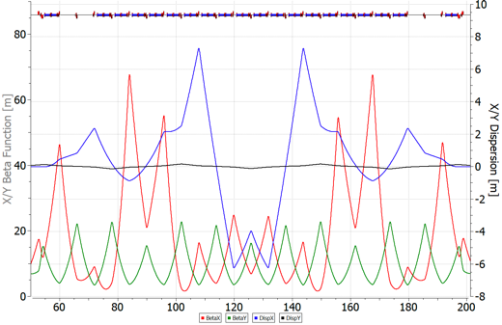*Коррекция хроматичности*

Рисунок 6. Принципиальная схема арок коллайдера для регулярной и структур с missing magnet. Приведена расстановка квадруполей и секступолей. Также приведены Twiss-функции с подавленной дисперсией.

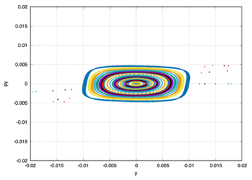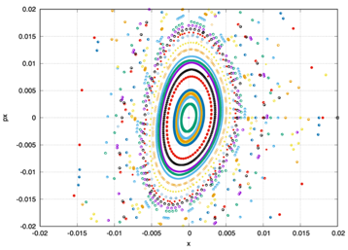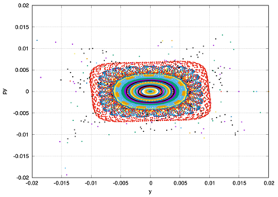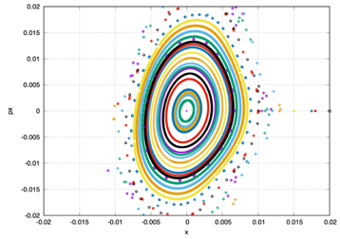Корректирующие секступоли в первую очередь должны обеспечивать подавление естественной хроматичности, обусловленной линейными элементами – квадруполями и диполями. Для этого секступоли устанавливают в области ненулевой дисперсии на арках вблизи квадруполей. [13]. Секступоли вблизи фокусирующих квадруполей QF в основном влияют на , так как значение бета-функции в этих местах бОльшее (аналогично для дефокусирующих). А значит можно подавить хроматичность всего двумя семействами квадруполей SF и SD, расположенных соответственно рядом с фокусирующими и дефокусирующими квадруполями.

Рисунок 7. Динамические апертуры для различных случаев подавления дисперсии в синхротроне. Для .

При создании арки со свойством ахромата первого порядка, при правильной расстановке секступолей можно добиться создания арки со свойством ахромата второго порядка. Это означает, что будет выполняться взаимная компенсация секступолей. Создание такой арки обеспечит высокое значение динамической апертуры, так как все нелинейные эффекты будут скомпенсированы.

Нескомпенсированность нелинейных эффектов может привести к тому, что динамическая апертура будет неоптимальной для обеспечения области устойчивого движения пучка. На Рисунках 7 изображены динамические апертуры в обоих плоскостях для разных случаев подавления дисперсии. Видно, что введение дополнительных подавителей дисперсии создает существенную нелинейность (Рисунок 7 (а)) по сравнению с подавлением диспепсии только двумя семействами квадруполей. Однако, при этом необходима более глубокая модуляция дисперсионной функции и соответственно увеличение значения градиентов квадрупольных линз.

**Заключение**

В данной работе рассмотрены методы, которые развились и применяются в ускорительных технике и могут быть использованы при проектировании синхротрона. Проблема прохождения критической энергии связна с теми нестабильностями, которые, в силу различных эффектов, могут приводить к потере пучка.

Метод прохождения с использованием быстрого изменения критической энергии. Исследуется динамика продольного движения с учетом второго порядка коэффициента скольжения (slip-фактора). Благодаря быстрому скачку критической энергии, существенно сокращается время, при котором частицы находятся вблизи нулевого значения первого порядка slip-фактора. Метод поднятия критической энергии, он же метод создания резонансной магнитооптической структуры, заключается в том, чтобы заведомо поднять значение критической энергии выше энергии эксперимента, либо даже добиться комплексного значения.

**Список литературы**

1. T.Risselada, Gamma Transition Jump Schemes, CERN-94-01, p 313.
2. Yu. V. Senichev and A. N. Chechenin. Construction of “Resonant” Magneto-Optical Lattices with Controlled Momentum Compaction Factor Journal of Experimental and Theoretical Physics, 2007, Vol. 105, No. 6, pp. 1141–1156.
3. Yu. V. Senichev and A. N. Chechenin. Theory of “Resonant” Lattices for Synchrotrons with Negative Momentum Compaction Factor. Journal of Experimental and Theoretical Physics, 2007, Vol. 105, No. 5, pp. 988–997
4. N. I. Golubeva, A. I. Iliev and Yu. V. Senichev, INR, Moscow, Nonlinear Dynamics in The Booster of The Moscow KAON Factory, IEEE 1991.
5. E.D.Courant, A.A.Garren, U.Wienands, Low Momentum Compaction Lattice Study For The SSC Low Energy Booster, PAC 1991.
6. B. Autin, R. Cappi, J. Gareyte, R. Garoby, M. Giovannozzi, H. Haseroth, M. Martini, E. Métral, W. Pirkl, H. Schönauer, CERN, Geneva, Switzerland, C.R. Prior, G.H. Rees, RAL, Chilton, Didcot, U.K., I. Hofmann, GSI, Darmstadt, Yu. Senichev, FZJ, Jülich, Germany, A Slow-Cycling Proton Driver for A Neutrino Factory, Proceedings, 7th European Conference, EPAC 2000, Vienna, Austria, June 26-30, 2000. Vol. 1-3
7. Y.Mori, Y.Ishi, M.Muto, H.Nakayama, C.Ohmori, S.Shibuya, T.Tanabe, M.Tomizawa, INS University of Tokyo, Synchrotron Design Issues Of The Japanise Hadron Project, EPAC 96.
8. K. Y. Ng. Physics of Intensity Dependent Beam Instabilities, Fermilab-FN-0713, 2002
9. J.L. Laclare, ESRF, Grenoble, France. Coasting Beam Longitudinal Coherent Instabilities, CAS - CERN Accelerator School: 5th General Accelerator Physics Course.
10. J. Wei and S. Y. Lee. Space Charge Effect at Transition Energy and The Transfer of R.F. System at Top Energy, BNL–41667
11. Hans Stockhorst, Takeshi Katayama, Rudolf Maier. Beam Cooling at COSY and HESR Theory and Simulation – Part 1 Theory. Forschungszentrum Jülich GmbH Zentralbibliothek, Verlag Jülich. ISBN 978-3-95806-127-9(2016) p161-171.
12. Syresin, E. M., Butenko, A. V., Zenkevich, P. R., Kolokolchikov, S. D., Kostromin, S. A., Meshkov, I. N., Mityanina, N. V., Senichev, Y. V., Sidorin, A. O., & Trubnikov, G. V. (2021). Formation of Polarized Proton Beams in the NICA Collider-Accelerator Complex. Physics of Particles and Nuclei, 52(5), 997-1017. <https://doi.org/10.1134/S1063779621050051> p22-26
13. A. Verdier, CERN, Geneva. Chromaticity. CAS - CERN Accelerator School: 5th General Accelerator Physics Course.